
Как мало вас осталось, ветеранов,
Как трудно это всё осознавать,
И до сих пор болят былые раны,
И до сих пор нам надо побеждать.
Пускай салют, венчает день Победы,
Пускай жизнь дарит долгие года,
Вас поздравляем, прадеды и деды,
Вы – наш пример геройства навсегда!

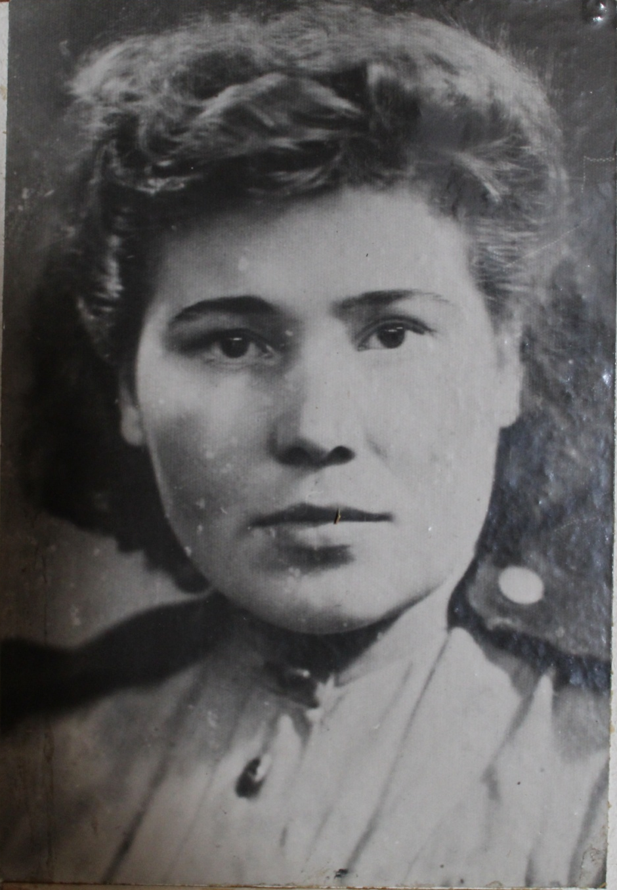
Анастасия Михайловна Пряхина – последний, из ныне живущих в ст. Старолеушковской ветеран Великой Отечественной войны.
Анастасия Михайловна родилась 1 октября 1922 года.
В 1942 году была призвана на фронт из Азербайджана, где тогда жила, и в числе 600 человек была направлена в Тбилиси на двухмесячные курсы шоферов. Затем попала на 1-й Украинский фронт: на 82-й участок военно-автомобильной дороги регулировщицей. Также принимала участии в боях за кубанские станицы Воронежскую, Белореченскую, Саратовскую, Отрадо-Кубанскую.

Победу встретила в Берлине, у стен Рейхстага.
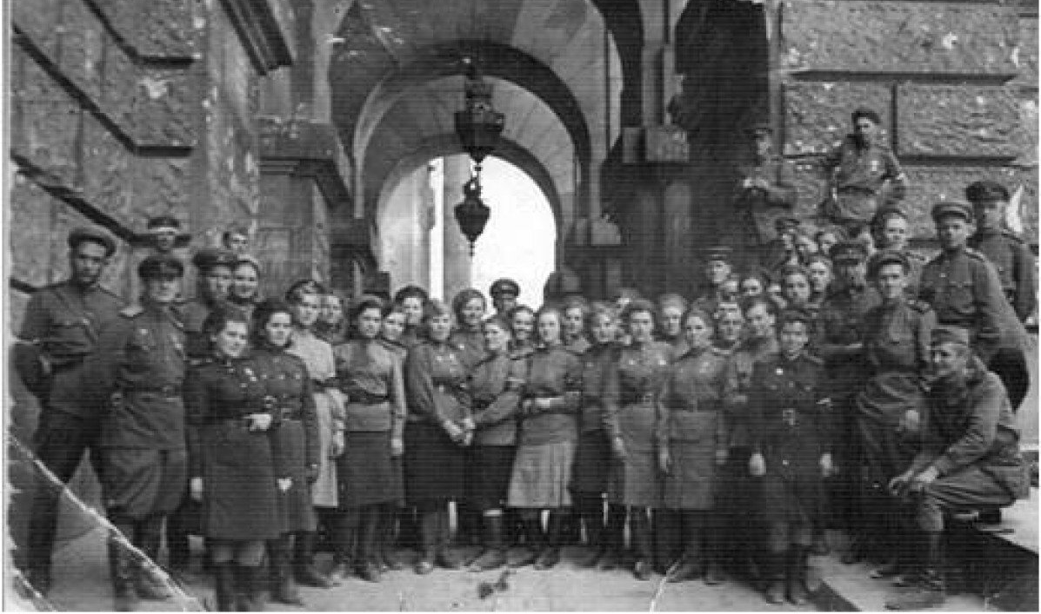
Награждена орденом Отечественной войны 2-й степени, медалями «За боевые заслуги», «За оборону Кавказа», «За победу над Германией» и другими.
В послевоенные годы работала на мельнице колхоза «Советская Россия».
В настоящее время проживает в ст. Старолеушковской.
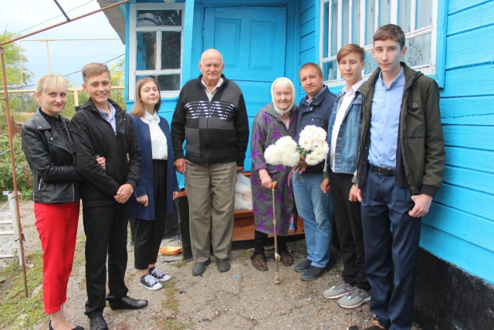
1 октября 2019 года Анастасия Михайловна отметила свой 97-й День рождения. С Днем рождения Анастасию Михайловну поздравили председатель Совета ветеранов Старолеушковского сельского поселения Наумов В.А., председатель Совета депутатов Старолеушковского СП Скрипка С.А., а также учащиеся 10-а класса МБОУ СОШ №11 Ефремов Матвей, Рубан Владимир, Костенко Александр и Гурина Александра совместно с заместителем директора по ВР Груник А.А. и старшим вожатым Зозуля Е.Е.
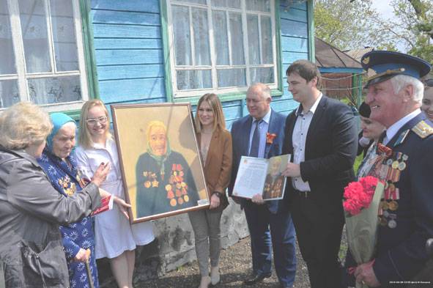
В мае прошлого года в гостях у Анастасии Михайловны побывали студенты Краснодарского Государственного института культуры, которые в рамках краевой военно-патриотической и художественно-творческой акции «Лицо Победы» подарили ей именной портрет. Репродукции этих картин с биографиями, изображенных на них, издаются отдельной книгой, с целью увековечивания памяти о ветеранах Великой Отечественной войны.
В год 75-летия Великой Победы Анастасия Михайловна не останется без внимания. 9 мая в гости к ветерану приедет творческая бригада Дома культуры с концертными номерами, поздравлениями и пожеланиями здоровья и долгих лет жизни.

